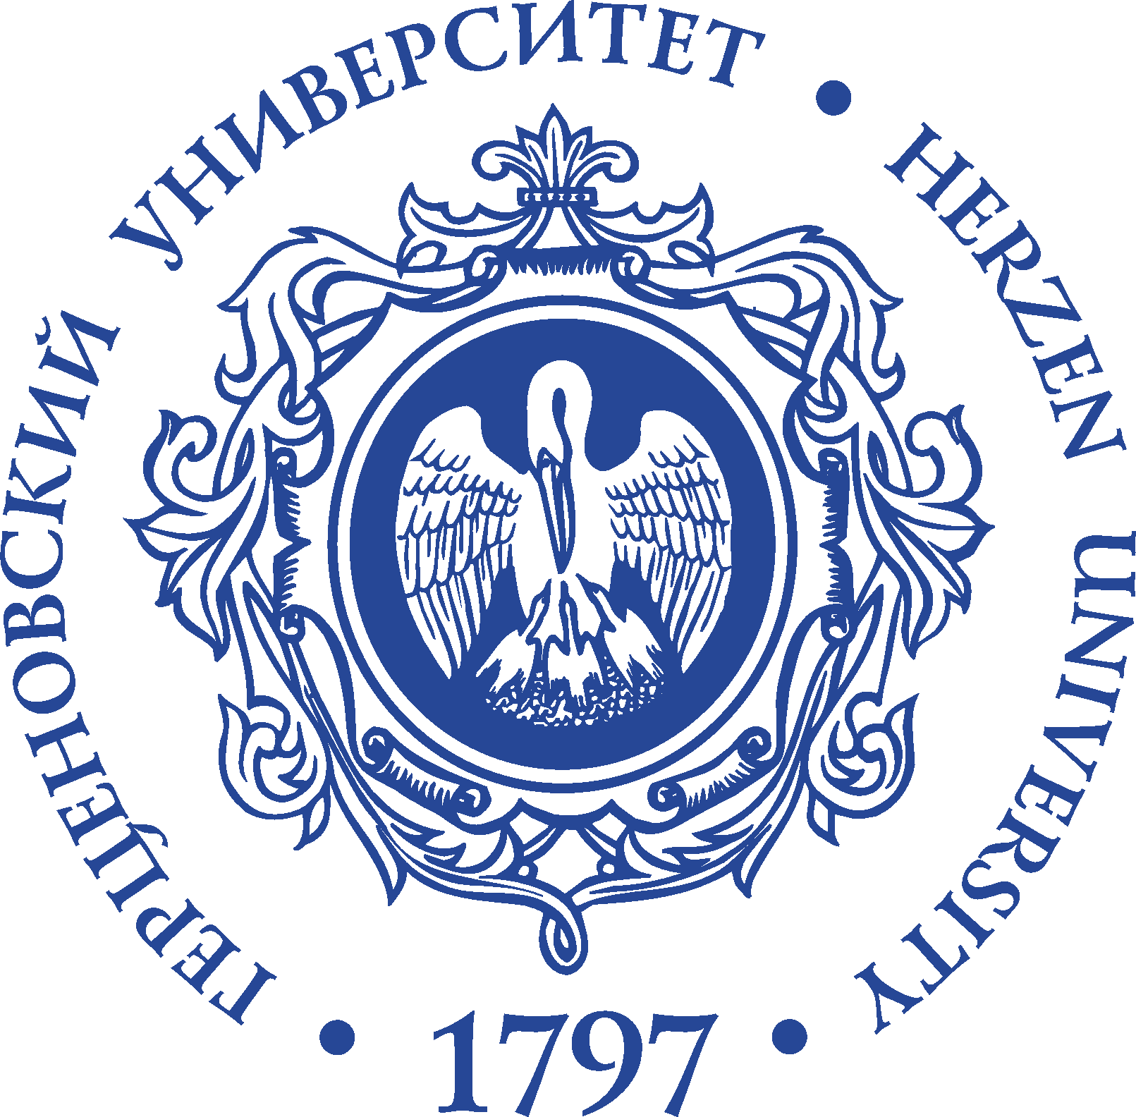

Российское эстетическое общество
РГПУ им.А.И.Герцена
Институт философии человека
Кафедра эстетики и этики
Пространство на Малой Посадской

приглашают на Круглый стол
«Марксистско-ленинская эстетика и современность»
19 января 2024 г.

В январе 2024 г. исполняется 100 лет со дня смерти В. И. Ленина. Самое время подвести итоги. Можно по-разному относится к философскому наследию советского периода, но нельзя не признать, что марксистско-ленинская эстетика является оригинальной частью нашей национальной интеллектуальной традиции, которую принято критиковать, а хорошо было бы проанализировать, как она повлияла на дальнейшее развитие философской мысли в постсоветской России, насколько она сохраняет сейчас свое влияние, было ли оно исключительно отрицательным, и если нет, то в чем проявилась ее руководящая и направляющая роль.
Цель мероприятия – актуализировать эстетическую мысль советского периода со всеми присущими ей особенностями и недостатками; рассмотреть способы ее присутствия в современности; подвести итоги семидесятилетней истории марксистско-ленинской эстетической мысли и сделать выводы относительно перспектив отечественной эстетики в современном мире.
К обсуждению предлагаются следующие вопросы:
- влияние марксистско-ленинской эстетики на эстетическую мысль постсоветской эпохи;
- актуальность марксистской эстетики в современном мире;
- «ленинская» составляющая марксистско-ленинской эстетики и ее судьба: эстетическая мысль советского периода – идейная независимость, политическая ангажированность, существование в условиях изоляции;
При наличии достаточного количества заявок возможна организация секции по марксистско-ленинской этике с обсуждением сходной проблематики.

Конференция планируется в смешанном формате (офлайн/онлайн).

Программный комитет конференции:
Председатель – Радеев Артём Евгеньевич, доктор философских наук, доцент кафедры культурологи, философии культуры и эстетики института философии СПбГУ, руководитель Российского эстетического общества.
Сопредседатель – Летягин Лев Николаевич, кандидат филологических наук, заведующий кафедрой эстетики и этики РГПУ им.А.И.Герцена.
Члены программного комитета:
Зимбули Андрей Евгеньевич, доктор философских наук, профессор кафедры эстетики и этики;
Васильева Марина Александровна, кандидат философских наук, доцент Высшей школы общественных наук Санкт-Петербургского Политехнического университета Петра Великого;
Секретарь – Олеся Александровна Шмыкова, магистрант 2 года обучения (направление подготовки «Эстетическое образование и музейная критика»), лаборант Института философии человека РГПУ им.А.И.Герцена.

Организационный комитет конференции:
Председатель – Воскресенский Алексей Александрович, кандидат философских наук, проректор по инновационной деятельности и цифровой трансформации РГПУ им.А.И.Герцена.
Сопредседатель – Игнатьев Денис Юрьевич, кандидат философских наук, и.о. директора Института философии человека РГПУ им.А.И.Герцена.
Члены организационного комитета:
Татьяна Валентиновна Шоломова, кандидат философских наук, доцент кафедры эстетики и этики
Денис Владимирович Михайлов — ассистент кафедры эстетики и этики, ответственный по информатизации Института философии человека
Никифорова Анастасия Александровна, кандидат философских наук, доцент кафедры эстетики и этики
Алиса Борисовна Иоффе — заведующая выставочным залом «Арт-курорт» (Историко-культурный музейный комплекс «В Разливе»).
Секретарь – Олеся Александровна Шмыкова, магистрант 2 года обучения (направление подготовки «Эстетическое образование и музейная критика»), лаборант Института философии человека РГПУ им.А.И.Герцена.

Заявки на участие принимаются до 25 декабря по адресу:
Conpherezzia@yandex.ru

Просим указать ФИО, ученую степень, звание, место работы (учебы), должность, населенный пункт, планируемую тему выступления, основные тезисы (объемом до 1000 знаков).

Мероприятие пройдет по адресу:
Санкт-Петербург, ул. Малая Посадская, д.26, ауд. 101
(Институт философии человека РГПУ им.А.И.Герцена).

